安阳市龙安区
文明大道街道办事处
2023年度部门决算

二〇二四年九月
目 录
第一部分 安阳市龙安区文明大道街道办事处概况
- 部门职责
- 机构设置
第二部分 2023年度部门决算表
一、收入支出决算总表
二、收入决算表
三、支出决算表
四、财政拨款收入支出决算总表
五、一般公共预算财政拨款支出决算表
六、一般公共预算财政拨款基本支出决算表
七、政府性基金预算财政拨款收入支出决算表
八、国有资本经营预算财政拨款支出决算表
九、财政拨款“三公”经费支出决算表
十、整体绩效自评表
十一、项目绩效自评表
第三部分 2023年度部门决算情况说明
一、收入支出决算总体情况说明
二、收入决算情况说明
三、支出决算情况说明
四、财政拨款收入支出决算总体情况说明
五、一般公共预算财政拨款支出决算情况说明
六、一般公共预算财政拨款基本支出决算情况说明
七、政府性基金预算财政拨款支出决算情况说明
八、国有资本经营预算财政拨款支出决算情况说明
九、财政拨款“三公”经费支出决算情况说明
十、机关运行经费支出情况说明
十一、政府采购支出情况说明
十二、国有资产占用情况说明
十三、预算绩效情况说明
十四、其他需要说明的重要情况
第四部分 名词解释

第一部分 安阳市龙安区文明大道街道办事处概况

一、部门职责

负责抓好本辖区党建工作、群团工作、新闻宣传、城市管理、服务群众等工作。抓好精神文明建设，丰富群众文化生活，提倡移风易俗，反对封建迷信，破除陈规陋习，树立社会主义新风尚。执行本级党委决议及上级国家行政机关的决定和命令。执行本行政区域内的经济和社会发展计划、预算，管理本行政区域内的经济、教育、科学、文化、卫生、体育事业等行政工作；取缔非法经济活动，调解和处理民事纠纷，维护社会稳定。办理上级人民政府交办的其它事项。

二、机构设置
文明大道街道办事处内设机构5个，包括：党建工作办公室（党政办公室）、社会事务办公室（行政审批服务办公室）、营商环境经济发展办公室、应急管理办公室（生态环境办公室）、城区建设办公室；下属二级机构有5个，包括：党政综合便民服务中心、综合行政执法中队、社会治安综合治理中心、宣传文化服务中心、退役军人服务站。
从决算单位构成看，文明大道街道办事处部门决算包括：本级决算、所属单位决算。另外，由办事处管理的党政综合便民服务中心(本单位财务未独立核算)、综合行政执法中队(本单位财务未独立核算)、社会治安综合治理中心(本单位财务未独立核算)、宣传文化服务中心(本单位财务未独立核算)、退役军人服务站(本单位财务未独立核算)，部门决算纳入我部门汇总反映。
本部门预算包括机关本级预算和下级所属单位预算。本部门预算为汇总预算，有二级机构5个。纳入2023年度部门预算编报范围的预算单位如下：
1、龙安区文明大道街道办事处本级
2、党政综合便民服务中心（二级）
3、综合行政执法中队（二级）
4、社会治安综合治理中心（二级）
5、宣传文化服务中心（二级）
6、退役军人服务站（二级）

第二部分 2023年度部门决算表
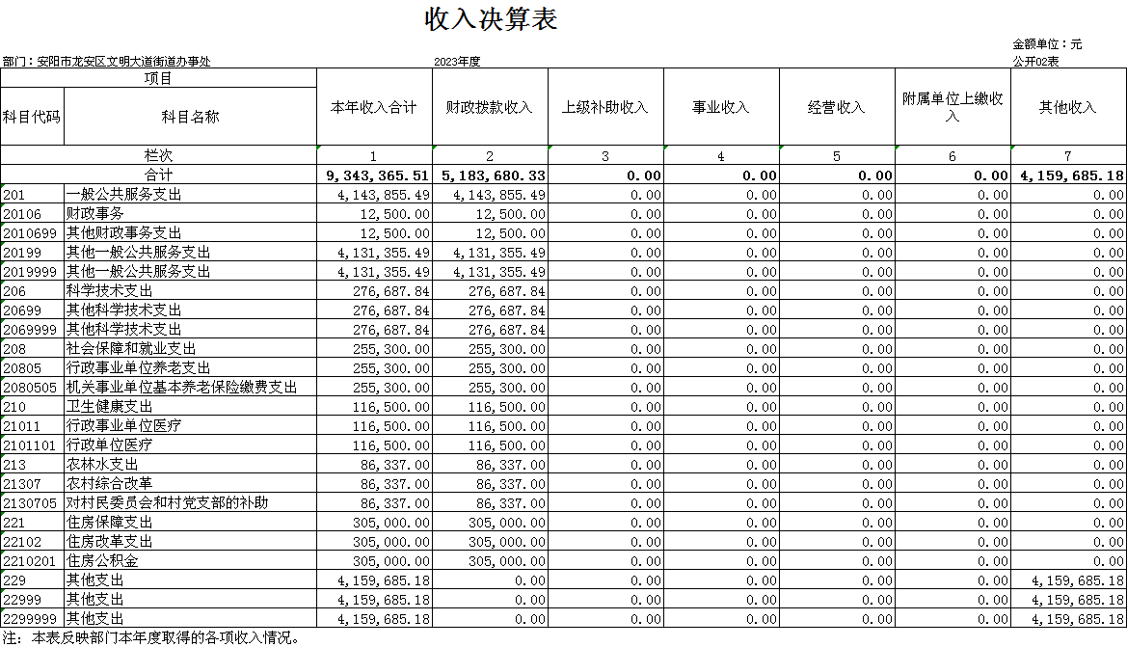
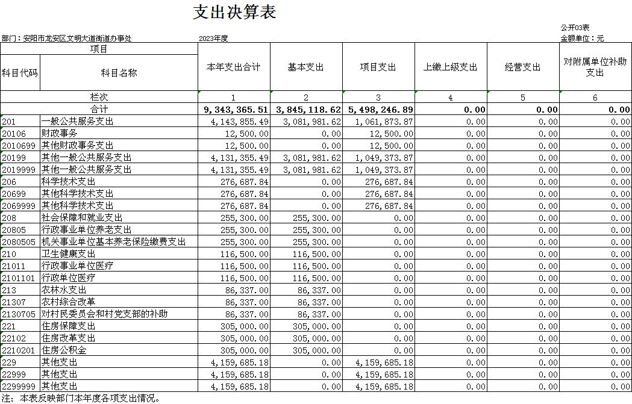
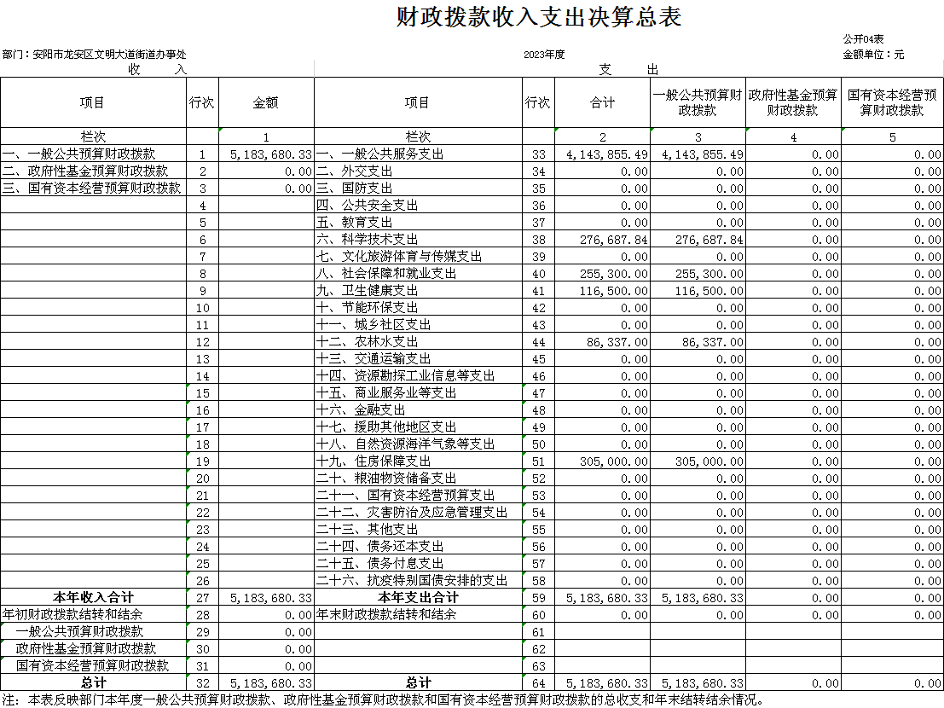
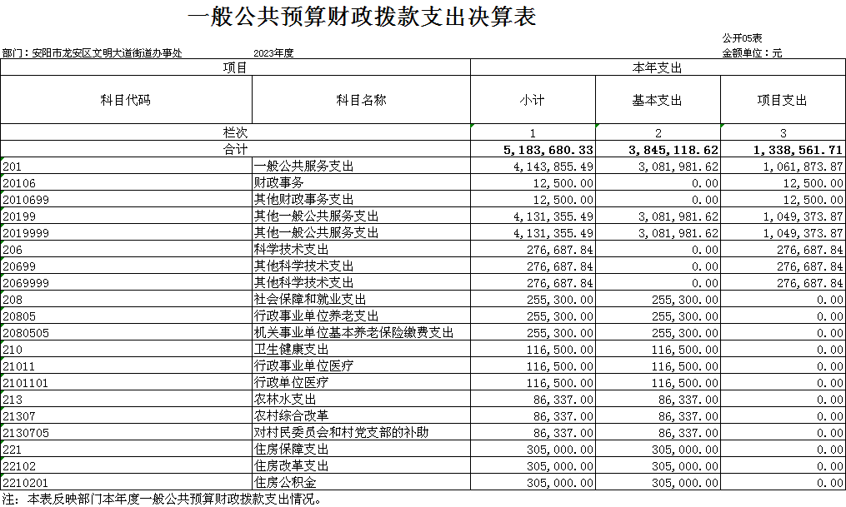

说明：我部门没有政府性基金收入，也没有使用政府性基金安排的支出，故本表无数据。

说明：我部门没有使用国有资本经营预算安排的支出，故本表无数据。

第三部分 2023年度部门决算情况说明

一、收入支出决算总体情况说明
2023年度收、支总计均为934.34万元。与上年度相比，收、支总计各增加431.48万元，增长85.81%。主要原因是自有资金加入一体化系统，从而使其他收、支增加。

二、收入决算情况说明
2023年度收入合计934.34万元，其中：财政拨款收入518.37万元，占55.48%。其他收入为415.97万元，占44.52%。

三、支出决算情况说明
2023年度支出合计934.34万元，其中：基本支出384.51万元，占41.15%；项目支出549.83万元，占58.85%。

四、财政拨款收入支出决算总体情况说明
2023年度财政拨款收、支总计均为518.37万元。与上年度相比，财政拨款收、支总计各增加15.51万元，增长3.08%。主要原因是工作经费增加。

五、一般公共预算财政拨款支出决算情况说明
（一）总体情况。
2023年度一般公共预算财政拨款支出518.37万元，占支出合计的100%。与上年度相比，一般公共预算财政拨款支出增加15.51万元，增长3.08%。主要原因是工作经费增加。
（二）结构情况。
2023年度一般公共预算财政拨款支出518.37万元，主要用于以下方面：一般公共服务（类）支出414.39万元，占79.94%；科学技术（类）支出27.67万元，占5.34%；社会保障和就业（类）支出25.53万元，占4.93%；卫生健康（类）支出11.65万元，占2.25%；农林水（类）支出8.63万元，占1.66%；住房保障（类）支出30.50万元，占5.88%。
（三）具体情况。
2023年度一般公共预算财政拨款支出年初预算为1261.74万元，支出决算为518.37万元，完成年初预算的41.08%。其中：
1．一般公共服务支出（类）其他一般公共服务支出（款）其他一般公共服务支出（项）。年初预算为1180.21万元，支出决算为414.39万元，完成年初预算的35.11%。决算数与年初预算数存在差异的主要原因是财政紧张。
2．科学技术支出（类）其他科学技术支出（款）其他科学技术支出（项）。年初预算为0万元，支出决算为27.67万元，超年初预算的100%完成。决算数与年初预算数存在差异的主要原因是该支出是企业扶持资金，为追加资金。
3. 社会保障和就业支出（类）行政事业单位养老支出（款）机关事业单位基本养老保险缴费支出（项）。年初预算为26.44万元，支出决算为25.53万元，完成年初预算的96.56%。决算数与年初预算数存在差异的主要原因是财政紧张，社保资金未能支出。
4. 卫生健康支出（类）行政事业单位医疗（款）行政单位医疗（项）。年初预算为12.07万元，支出决算为11.65万元，完成年初预算的96.52%。决算数与年初预算数存在差异的主要原因是财政资金紧张，社保资金未能支出。
5. 农林水支出（类）农村综合改革（款）对村民委员会和村党支部的补助（项）。年初预算为11.51万元，支出决算为8.63万元，完成年初预算的74.98%。决算数与年初预算数存在差异的主要原因是财政资金紧张，村级经费未能支出。
6. 住房保障支出（类）住房改革支出（款）住房公积金（项）。年初预算为31.51万元，支出决算为30.50万元，完成年初预算的96.79%。决算数与年初预算数存在差异的主要原因是财政资金紧张，住房公积金未能支出。

六、一般公共预算财政拨款基本支出决算情况说明
2023年度一般公共预算财政拨款基本支出384.51万元。其中：人员经费298.83万元，主要包括：基本工资、津贴补贴、奖金、伙食补助费、绩效工资、机关事业单位基本养老保险缴费、职业年金缴费、职工基本医疗保险缴费、公务员医疗补助缴费、其他社会保障缴费、住房公积金、医疗费、其他工资福利支出、离休费、退休费、抚恤金、退职（役）费、抚恤金、生活补助、救济费、医疗费补助、助学金、奖励金、其他对个人和家庭的补助支出；公用经费85.68万元，主要包括：办公费、印刷费、咨询费、手续费、水费、电费、邮电费、取暖费、物业管理费、差旅费、因公出国（境）费用、维修（护）费、租赁费、会议费、培训费、公务接待费、专用材料费、被装购置费、专用燃料费、劳务费、委托业务费、工会经费、福利费、公务用车运行维护费、其他交通费用、税金及附加费用、其他商品和服务支出、国内债务付息、办公设备购置、专用设备购置、信息网络及软件购置更新、公务用车购置、其他交通工具购置、文物和陈列品购置、无形资产购置、其他资本性支出。

七、政府性基金预算财政拨款支出决算情况说明
2023年度政府性基金预算财政拨款支出年初预算为0万元，支出决算为0万元，完成年初预算的0%。主要原因：不存在政府性基金支出。
八、国有资本经营预算财政拨款支出决算情况说明
2023年度国有资本经营预算财政拨款支出年初预算为0万元，支出决算为 0万元，完成年初预算的0%。主要原因：不存在国有资本经营预算财政拨款支出。

九、财政拨款“三公”经费支出决算情况说明

（一）“三公”经费财政拨款支出决算总体情况说明。
2023年度“三公”经费财政拨款支出预算为1.80万元，支出决算为0.31万元，完成预算的17.22%。2023年度“三公”经费支出决算数与预算数存在差异的主要原因是严格“三公”开支。

（二）“三公”经费财政拨款支出决算具体情况说明。
2023年度“三公”经费财政拨款支出决算中，因公出国（境）费支出决算0万元，完成预算的0%，占0%；公务用车购置及运行费支出决算0.31万元，完成预算的17.22%，占100%；公务接待费支出决算0万元，完成预算的0%，占0%。培训费支出决算0万元，完成预算的0%，占0%。具体情况如下：
- 因公出国（境）费。年初预算为0万元，支出决算为0万元，完成年初预算的0%。决算数与年初预算数不存在差异。全年安排本部门因公出国（境）团组0个，累计0人次。
2.公务用车购置及运行费。年初预算为1.80万元，支出决算为0.31万元，完成年初预算的17.22%。决算数与年初预算数存在差异的主要原因是大力压缩三公支出。其中：
公务用车购置支出为0万元，购置车辆为0辆。
公务用车运行支出为0.31万元。主要用于公车维修、保养、加油等支出。2023年期末，部门开支财政拨款的公务用车保有量为1辆。
3.公务接待费年初预算为0万元，支出决算为0万元，完成年初预算的0%，决算数与年初预算数不存在差异。
外宾接待支出0万元。2023年共接待国（境）外来访团组0个、来访外宾0人次（不包括陪同人员）。
其他国内公务接待支出0万元。2023年共接待国内来访团组0个、来宾0人次（不包括陪同人员）。

十、机关运行经费支出情况说明
2023年度机关运行经费年初预算为865.26万元，支出决算为85.68万元，完成年初预算的9.90%。决算数与年初预算数存在差异的主要原因是财政资金紧张，导致资金不能按时拨付。

十一、政府采购支出情况说明
2023年度政府采购支出总额0.36万元，其中：政府采购货物支出0.36万元、政府采购工程支出0.00万元、政府采购服务支出0.00万元。授予中小企业合同金额 0.36万元，占政府采购支出总额的100.00%,其中：授予小微企业合同金额0.36万元，占政府采购支出总额的100.00%。

十二、国有资产占用情况说明
2023年期末，我部门共有车辆1辆，其中：省级领导干部用车0辆、主要领导干部用车0辆、机要通信用车0辆、应急保障车0辆、执法执勤用车0辆、特种专业技术用车0辆、离退休干部用车0辆、其他用车1辆；单位价值50万元以上通用设备0台（套），单位价值100万元以上专用设备0台（套）。

十三、预算绩效情况说明

（一）绩效管理工作开展情况。

2023年度我部门绩效管理工作开展情况：我部门开展了绩效评价，合理设定绩效目标，开展过程中严格把控，关注实施进度及实施效果，保证绩效目标的实现。

（二）部门整体绩效自评结果。
我部门2023年度整体支出预算总额2487.67万元，决算总额934.34万元，部门绩效自评得分92分。其中，年度主要任务及完成情况：1. 突出抓好党建引领工作。主要任务为高效推进五星支部建设，持续加强能力作风建设，继续推进党建标准化建设，并且实际已完成。2. 突出抓好项目建设工作。主要任务为主抓辖区重点项目建设，摸排企业新项目，持续加密加力调度，并且实际已完成。3. 突出抓好城市管理工作。主要任务为巩固提升全国文明城市创建成果，实施美化、绿化、亮化工程，完善城市安全运行长效机制，并且实际已完成。4. 突出抓好社会治理工作。主要任务为聚焦影响社会稳定的突出问题和薄弱环节，建立健全常态长效的社会治理机制，全面提升辖区社会治理能力，并且实际已完成。5. 突出抓好民生建设工作。主要任务为全面提升就业服务水平，健全社会福利服务网络体系，维护社会良好治安秩序，切实抓好安全生产和食品安全工作，并且实际已完成。
预算情况指标设定及完成情况：2023年度整体支出预算总额2487.67万元，全年预算数2487.67万元，决算总额934.34万元，执行率37.56%。
投入管理指标设定及完成情况：设置一级指标3个，二级指标7个，三级指标25个。其中：
1.投入管理指标完成情况。工作目标管理中年度履职目标相关性、工作任务科学性、绩效指标合理性完成值均达到100%；预算和财务管理中预算编制完整、专项资金细化率控制在95%以上、结转结余率在20%以内、“三公经费”控制率在90%以下、政府采购执行率在80%以上、决算真实、资金使用合规、管理制度健全、预决算信息公开、资产管理规范。预算调整率超过30%，原因是财政政策调整，年初预算指标调整;预算执行率不足90%，原因是财政资金紧张，导致资金不能按时拨付；绩效管理中绩效目标编制完成率、绩效监控完成率、绩效自评完成率、部门绩效评价完成率、评价结果应用率等均达到100%。

2.产出指标完成情况。2023年度，我部门重点工作任务及履职目标均圆满完成。重点工作任务中的党建引领工作实现了创成“三星”及以上支部比例达90%，项目建设工作实现了2个以上项目；履职目标实现完成率90%以上。

3.效益指标完成情况。履职效益实现了可持续性，群众满意度达到95%。
发现的主要问题、原因分析及改进措施：年初预算与实际执行存在偏差，应加强财务人员资金管理能力，提高预决算管理水平，增强预算绩效管理意识，提高项目绩效管理水平。

（三）项目绩效自评结果。

我部门进行自评的 2023年项目支出共9个，决算资金共157.22万元，占部门 2023年所有项目支出总额的29.50%，分别是：
1. 金华建筑企业扶持资金项目，项目2023年预算数20万元，决算数20万元,自评得分100分，资金执行率是100%。执行数未存在偏差。
2. 2023年注册经济奖励项目，项目2023年预算数40.9万元，决算数6万元,自评得分91.47分，资金执行率是14.67%。执行数存在偏差的原因是财政资金紧张，导致资金不能按时拨付。
3. 2023年村级经费对个人补贴项目，项目2023年预算数8.63万元，决算数5.76万元,自评得分93.37分，资金执行率是66.74%。执行数存在偏差的原因是财政资金紧张，导致资金不能按时拨付。
4. 2023年工作经费1项目，项目2023年预算数199万元，决算数48.26万元,自评得分92.43分，资金执行率是24.25%。执行数存在偏差的原因是财政资金紧张，导致资金不能按时拨付。
5.2023年工作经费2项目，项目2023年预算数131万元，决算数0万元,自评得分80分，资金执行率是0%。执行数存在偏差的原因是财政资金紧张，导致资金不能按时拨付。
6. 2023年AK替代设备购置经费项目，项目2023年预算数1.82万元，决算数1.82万元,自评得分100分，资金执行率是100%。执行数未存在偏差。
7. 2022年结转工作经费项目，项目2023年预算数107.67万元，决算数59.9万元,自评得分95.56分，资金执行率是55.63%。执行数存在偏差的原因是财政资金紧张，导致资金不能按时拨付。
8. 飞鹰服务中心土地征收工作经费项目，项目2023年预算数20万元，决算数15.48万元,自评得分97.74分 ，资金执行率是77.40%。执行数存在偏差的原因是财政资金紧张，导致资金不能按时拨付。

9. 2023村级经费项目，项目2023年预算数3.9万元，决算数0万元,自评得分70分 ，资金执行率是0%。执行数存在偏差的原因是财政资金紧张，导致资金不能按时拨付。

（四）以部门为主体开展的重点绩效评价结果。
我部门没有重点项目，所以没有重点项目绩效。

十四、其他需要说明的重要情况
无。

第四部分 名词解释

一、财政拨款收入：单位从同级政府财政部门取得的财政预算资金。
二、事业收入：事业单位开展专业业务活动及其辅助活动取得的收入。
三、上级补助收入：事业单位从主管部门和上级单位取得的非财政补助收入。
四、附属单位上缴收入：事业单位取得附属独立核算单位根据有关规定上缴的收入。
五、经营收入：事业单位在专业业务活动及其辅助活动之外开展非独立核算经营活动取得的收入。
六、其他收入：单位取得的除“财政拨款收入”、“事业收入”、“上级补助收入”、“附属单位上缴收入”、“经营收入”以外的各项收入。
七、用事业基金弥补收支差额：事业单位在当年收入不足以安排当年支出的情况下，使用以前年度积累的事业基金（事业单位当年收支相抵后按国家规定提取、用于弥补以后年度收支差额的基金）弥补当年收支缺口的资金。
八、基本支出：为保障机构正常运转、完成日常工作任务而发生的人员支出和公用支出。
九、项目支出：基本支出之外为完成特定行政任务和事业发展目标所发生的支出。
十、“三公”经费：纳入同级财政预决算管理“三公”经费，指部门使用财政拨款安排的因公出国（境）费、公务用车购置及运行费和公务接待费。其中，因公出国（境）费反映单位公务出国（境）的国际旅费、国外城市间交通费、住宿费、伙食费、培训费、公杂费等支出；公务用车购置及运行费反映反映单位公务用车车辆购置支出（含车辆购置税）及租用费、燃料费、维修费、过路过桥费、保险费、安全奖励费用等支出；公务接待费反映单位按规定开支的各类公务接待（含外宾接待）支出。
十一、机关运行经费：为保障行政单位（含参照公务员法管理的事业单位）运行用于购买货物和服务的各项资金，包括办公及印刷费、邮电费、差旅费、会议费、福利费、日常维修费、专用材料及一般设备购置费、办公用房水电费、办公用房取暖费、办公用房物业管理费、公务用车运行维护费以及其他费用。
十二、工资福利支出：单位支付给在职职工和编制外长期聘用人员的各类劳动报酬，以及为上述人员缴纳的各项社会保险费等。
十三、商品和服务支出：单位购买商品和服务的支出。
十四、对个人和家庭的补助支出：单位用于对个人和家庭的补助支出。
十五、年末结转：本年度或以前年度预算安排，已执行但尚未完成或因客观条件发生变化无法按原计划实施，需延迟到以后年度按有关规定继续使用的资金。
十六、年末结余：本年度或以前年度预算安排，已执行完毕或因客观条件发生变化无法按原预算安排实施，不需要再使用或无法按原预算安排继续使用的资金。

